地域経済循環セミナー 申し込み用紙
【申し込み方法】
○当申込書にご記入の上、下記申込先までメールいただくか、お電話にてお申し込みください。（お電話の場合は応答できない時もございますので、申し訳ございませんがご了承ください。）
※主催者ホームページにも「申込書」を添付しておりますので、そちらからダウンロードしてご提出いただいても構いません。（持続可能な地域社会総合研究所ホームページ：www.susarea.jp ）
申 込 書（締め切り2/16（日）終日まで）
※当てはまる選択肢に○を付けてください。
※当てはまる選択肢に○を付けてください。
氏名 |  | ご所属
在住地 | 益田市 ・ 津和野町 ・吉賀町 ・その他（ ）
連絡先（電話）
連絡先（メール）
交流会への参加 | 希望する ・ 希望しない
ご意見・ご質問等
申込先：持続可能な地域社会総合研究所（〒699-3671 島根県益田市津田町1401）
メール：event-susarea@susarea.jp 電話：0856-55-1011（平日9:00～17:00）
受付担当：持続可能な地域社会総合研究所 田中
※お申込みを受け付けた際には、必ず受付完了の確認メールを差し上げます。数日経っても確認メールが届かない場合は、お手数ですが上記の電話番号へお問い合わせください。

【駐車場をご利用の方】
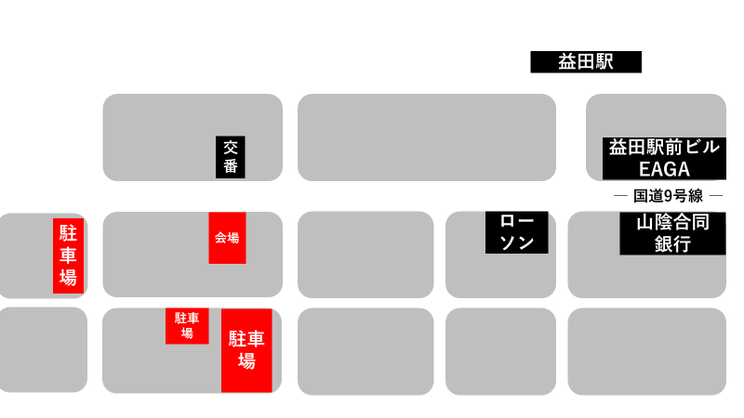
MASCOS HOTELの駐車場もご利用可能です。一般宿泊客のご利用もございますので、できるだけ乗り合わせでご参加いただけますと幸いに存じます。

